디지털회로설계 및 언어 Test#1

Oct. 22, 2018

1. 다음 문제에 대해 답하라.
2. (3.6875)10를 2진수로 바꿔라.
3. a의 답에 대한 2의 보수를 구하라.
4. a의 답에 (16)10을 곱하라.
5. a와 c의 답을 16진수로 바꿔라라.
6. c의 답을 Y, X=(1010100)2일 때, 2의 보수를 이용하여 (X-Y)와 (Y-X)를 계산하라. 단, X와 Y는 unsigned number이다.
7. 다음 회로의 minimum SOP표현과 minimum POS표현을 구하되 K-map에서 직접 읽으라. 또, 이 회로의 입력과 출력신호의 이름을 말하라.

Z(A, B, C, D) = Σ m(1, 2, 6, 7, 9, 13 ) + Σ d(3, 5)

1. 다음 회로에 대한 다음 질문에 답하라. (a) 순차회로(sequential circuit)를 크게 두 종류로 분류할 때 주어진 회로는 어느 것인가? 그 이름을 쓰라. (b) 회로의 동작을 state diagram으로 그려라.

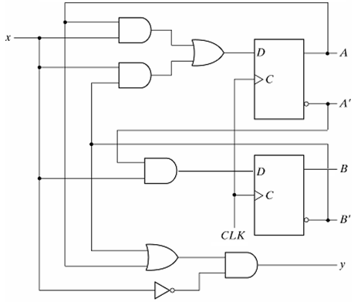

1. A=12’h9c8, B=9’o317이라고 가정하여 다음 질문에 답하라.
2. A와 B를 2진수 표현으로 바꿔 쓰라.
3. C={B, A}를 2진수로 답하라.
4. 다음 연산의 결과는? A && B, A|B, ~B, B >>2, A!=B

배점 각 20점.

5번의 또 다른 방식



채점기준:

잘하는 사람이 실수한 것 감점 많이 할 것

2, 3, 5번은 Homework문제임

1. 각 5점씩 (e) 자릿수? 이해여부? -3

2. 하나 틀리면 –10, not short form –5, maxterms 표시틀린 경우 –3

4. 과정 –5, 틀린 것 당 –2, 회로 없으면 –2, 4bit adder사용하여 설계한 것 -1

진리표만 있는 경우 –15, 진리표 없으면 -5

5. 틀리게 –15, 지시불이행 -5